MORENA Pierre
MOUNAD Hamza
Fiche technique : comment cartographier ?

Objectif
L’objectif est de pouvoir établir une carte de l’environnement d’un espace cloisonné en temps réel, soit cartographier. Cela sera fait en recueillant notamment les distances nécessaires entre les différentes cloisons.
Le résultat sera sauvegardable sous 2 fichiers au format .pgm et .yaml. Cette carte de l’environnement pourrait donc être réexploité par la suite dans des applications telles que le déplacement en navigation autonome d’un robot Turtlebot sous le logiciel ROS.

Warning
Cette étape précède l’utilisation en navigation autonome du robot. Les manipulations sont effectuées ici avec la version noetic du logiciel ROS, il est ainsi possible d’observer quelques différences dont nous ne sommes pas responsables en fonction des autres version du logiciel utilisé, kinetic ou melodic.

Matériel hardware/software requis
→ Un lidar (fonctionne avec technologie laser pour mesurer les distances).
→ Un PC Linux ou en dual-boot avec Linux, avec le logiciel ROS pré-installé (dessus préférez comme version noetic que nous utiliserons ici)
→ Sur votre PC, la version 20.04 de la distribution de Linux « Ubuntu LTS Desktop ».
→ Un câble USB faisant la liaison entre le PC et le lidar. Préférer un câble long pour bien plus de commodité et d’autonomie.
→ La librairie « Hector SLAM » utilisée pour gérer la cartographie.

Démarche à suivre en 7 étapes
1) Allumez votre PC. Ouvrez un terminal. Tapez les commandes suivantes :
→ cd ~/catkin_ws/
→ roscore

⇒ Le terminal va tourner en boucle, vous n’aurez plus la main dessus (à moins de l’interrompre avec un ctrl-c par exemple). C’est normal, le roscore est le point d’ancrage obligatoire de toute manipulation ROS.

2) Ouvrez un second terminal. Tapez :
→ cd ~/catkin_ws/
→ sudo chmod 666 /dev/ttyUSB0
→ roslaunch rplidar_ros rplidar.launch

⇒ La commande tourne également en boucle sur ce terminal, c’est normal. À cette étape, votre lidar devrait tourner sur lui même. Si ce n’est pas le cas, il y a un problème quelque part et la suite des étapes pourrait ne pas être fonctionnelle.
Pistes de résolution : vérifier la bonne alimentation du lidar, que le câble marche, que le setup logiciel du PC est ok…
3) Ouvrez un troisième terminal puis lancez les commandes suivantes :
→ cd ~/catkin_ws/
→ roslaunch hector_slam_launch tutorial.launch

⇒ Le mapping devrait commencer à se réaliser. Vous devriez voir apparaître une fenêtre RVIZ montrant la carte en train d’être crée au cours du temps. Les cloisons que vous verrez sont celles entourant le lidar, à noter qu’il n’a pas une très grande portée, 1 à 2 mètres gros maximum. Déplacez vous lentement dans les alentours et vous devriez voir la carte se mettre à jour sur RVIZ en temps réel.

⇒ Si vous êtes satisfait de votre mapping et souhaitez enregistrer la carte, alors suivez les étapes qui vont suivre. Sinon, simplement tout arrêter ou relancer le processus si vous voulez recommencer pour rependre de meilleures mesures (étape 7 puis 1 à nouveau).

4) Étape optionnelle : par précaution arrêtez le terminal ouvert à l’étape 2. Le lidar devrait s’arrêter de tourner et la carte ne devrait plus se mettre à jour. Vous pouvez dorénavant poser/bouger votre lidar sans craintes, la carte restera inchangée et vous pouvez l’enregistrer tel qu’elle apparaît déjà sur RVIZ.

5) Si c’est la deuxième fois que vous le faites, passez directement à l’étape 6. Sinon, procédez aux installations suivantes. Lancez un 4ème terminal puis lancez la commande :
→ sudo apt-get install ros-noetic-map-server
→ mkdir ~/catkin_ws/maps

6) Utilisez le terminal de l’étape 5 ou ouvrez en un nouveau si vous ne l’avez pas faite. Lancez les commandes :
→ cd ~/catkin_ws/maps
→ rosrun map_server map_saver -f my_map

⇒ Et voilà, consultez votre répertoire de fichiers, sous le dossier catkin_ws/maps, et vous devriez y voir apparaître votre carte sauvegardée sous 2 formats, .pgm et .yaml. Si vous avez suivi scrupuleusement nos commandes, elle devrait s’appeller « my_map.pgm » et « my_map.yaml ». Vous pouvez relancer la commande de l’étape 6 avec un nom différent pour « my_map » si vous désirez la personnaliser un peu plus. De plus, notez que si vous souhaitez voir à quoi elle ressemble, il suffit d’ouvrir le fichier .pgm, double clic.

7) Fermez tous les terminaux (ctrl-c) et débranchez le robot lidar pour éviter toute manipulation involontaire, par précaution et économie des appareils.

⇒ Et voilà, nous avons appris à lancer le processus de cartographie et à sauvegarder le résultat voulu.

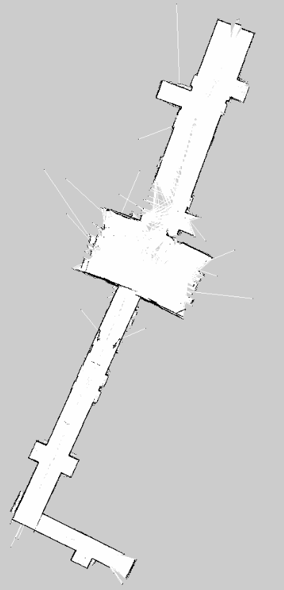

Exemple de résultat
(Carte réalisée dans les locaux de l’accueil de Polytech puis sauvegardée sous format .pgm)

Quelques liens utiles
Hector SLAM installation et tutoriel :
https://automaticaddison.com/how-to-build-an-indoor-map-using-ros-and-lidar-based-slam/

ROS setup + Ubuntu setup et installation sur PC :
https://emanual.robotis.com/docs/en/platform/turtlebot3/quick-start/#pc-setup

Démonstration d’une mise en œuvre concrète et matérielle de la cartographie, vidéo nommée « Cartographie_MORENA_MOUNAD_00000.mp4 »

